**Дата:** 05.04.2022 **Вчитель:** Довмат Г.В. **Клас:** 3 – А

**Урок:** ЯДС

**ТЕМА. Як харчування впливає на здоров'я людини. Мініпроєкт "Старовинні українські страви" (с.80-81).**

**Конспект уроку**

**І. ПОВІДОМЛЕННЯ ТЕМИ УРОКУ**

- Сьогодні ви дізнаєтесь про вплив харчування на здоров’я людини, а також старовинні українські страви.

**ІІ. ВИВЧЕННЯ НОВОГО МАТЕРІАЛУ.**

**1. Перегляд відео «Як харчування впливає на здоров’я людини» за посиланням**

[**https://www.youtube.com/watch?v=XOJY67KfCFo**](https://www.youtube.com/watch?v=XOJY67KfCFo)

**2. Пам’ятка «Вплив харчування на здоров’я».**

Харчування має важливий вплив на життя та здоров'я людини:

* забезпечує ріст та розвиток організму;
* формує рівень здоров'я, зменшує рівень захворюваності;
* відновлює працездатність;
* збільшує тривалість життя;
* захищає від впливу шкідливих екологічних умов;
* є методом лікування та профілактики захворювання.

**3. Знайомство з українською кухнею (за презентацією).**

- Розглянь зображення і дізнаєшся нове про українську кухню.

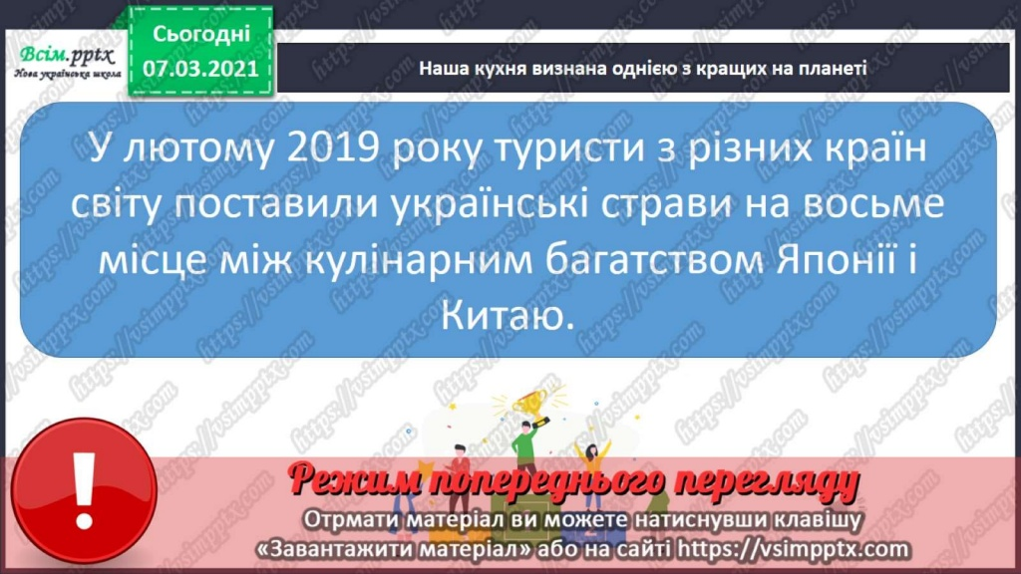

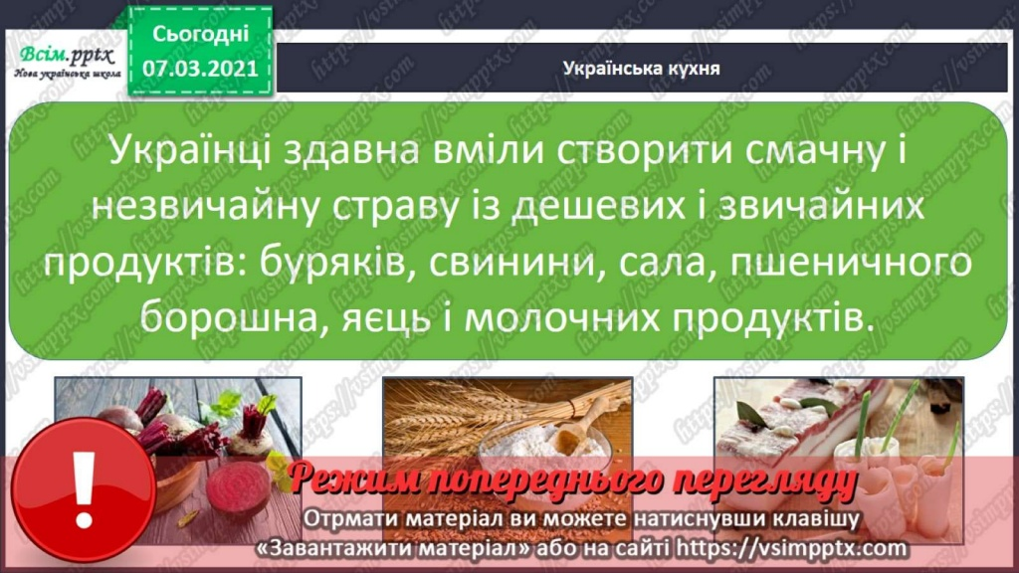

- Розглянь українські страви, які почали забувати.

**4. Робота за підручником (с. 80-81) та презентацією.**

- Поміркуй, чи змінюються продукти харчування зі зміною пори року? Як саме? Чому?

**5. Відгадування загадок.**

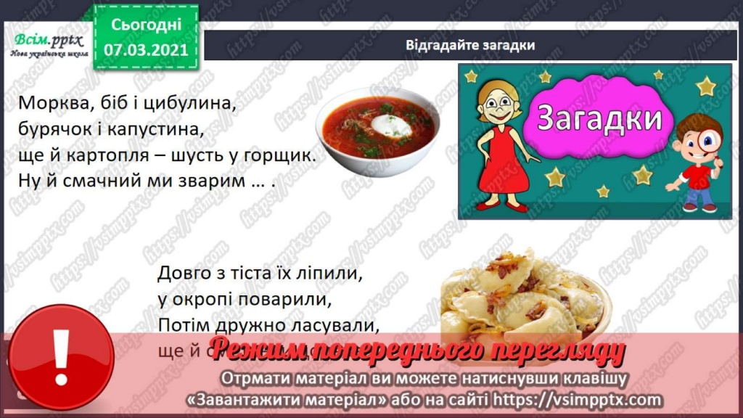

**ІІІ. ПІДСУМОК УРОКУ**

- Спробуй відповісти на питання на останньому слайді.

**ІV. ДОМАШНЄ ЗАВДАННЯ**

С. 80-81, прочитайте статтю підручника, підготуйте мініпроєкт «Старовинні українські страви».

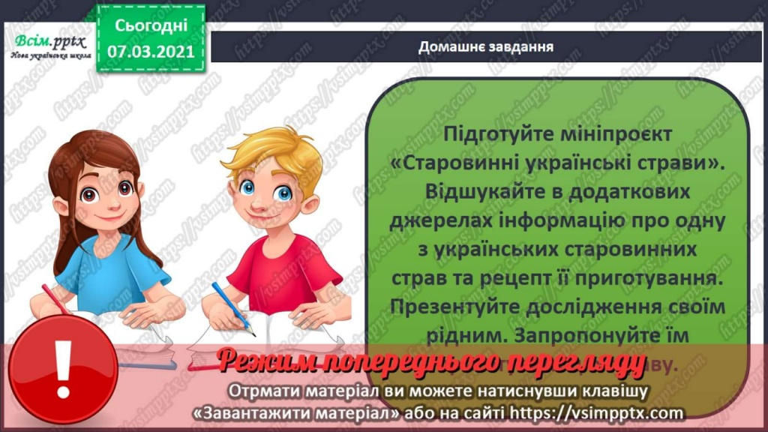

***Бажаю успіхів!***